Консультация для родителей

«Как любить своего ребёнка»

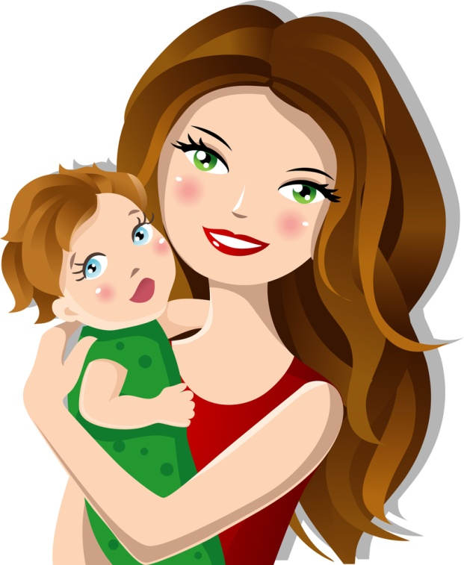
-Мамочка, я так тебя люблю – говорит сынок матери.
– А, я тебя тоже сильно – сильно.
Любая мама мечтает услышать эти слова. Любовь к своему ребёнку – это своего рода искусство и в прямом смысле ежедневная работа, требующая определённых усилий.
Любовь – это привязанность, это понимание, это восприятие своего ребёнка таким, каким он есть. Прислушайтесь к словам: « Я люблю». Чувствуете тепло, нежность, ощущаете прилив сил, энергии. Ребёнку необходимо, чтобы его любили, понимали. Он нуждается в вашей любви, заботе.
Что значит любить своего ребёнка? Любовь вообще по – своей природе очень индивидуальна. Дело в том, что мы все разные. У нас разные взгляды на жизнь, на воспитание детей.
В большинстве случаев, родители, а именно мамы и папы, интуитивно пользуются установленными в их подсознании родительскими программами своих родителей. Бывает, конечно, и наоборот: «Мне в детстве многое запрещали, а вот я своему ребёнку, буду разрешать всё» или: «Родители меня в детстве очень баловали со своими детьми, я буду очень строга».
Вы, не забывайте о ребёнке. Мы должны создать такие условия, которые бы благоприятно влияли на развитие вашего ребёнка.
Необходимо придерживаться основных принципов в воспитании вашего ребёнка:
– уделяйте, как можно больше внимания своему ребёнку;
– общайтесь со своим ребёнком на равных, как с взрослым (они это любят);
– не забывайте поощрять своего ребёнка, хвалите его, даже за самые маленькие победы;
– и, самое главное – верьте в своего ребёнка, дарите ему уверенность в себе и, у вас обязательно всё будет хорошо.
Не бывает не хороших, не плохих родителей, а бывает конечный результат – это их дети. Все дети разные. У них разные интересы, наклонности, способности, характеры. Но их объединяет общая нравственная основа – они все дети.
И, нам взрослым иногда просто необходимо перевоплотиться в роль ребёнка. И, посмотреть на любую ситуацию именно глазами ребёнка.
– Почему, мне запрещают бегать по лужам? Ведь, это же очень весело…
Правда весело, но веселье же может закончиться болезнью, лекарствами и всё в этом роде. Но, ведь весело,…правда?
Добрая (добрая ли?) мама разрешит бегать по лужам или попросту не обратит внимания. Злая мама на ругает и оставит дома. И тут на горизонте появляется третья мама. Она не будет ругаться, не будет кричать и топать ногами. Она сядет рядом с ребёнком и нежно его обнимет. Тихо скажет, что гулять под дождём весело, но делать этого нельзя, иначе, можно заболеть.
Ребёнок обращает внимание на тембр голоса матери, интонацию. Она говорит спокойно, ласково и в тоже время уверенно и настойчиво. И, добивается нужного результата: ребёнок с ней соглашается. Здесь, нет ничего сложного главное – это верить в результат.
Любить детей – это искусство, это некая цель в достижении которой много препятствий, много ошибок и промахов и, всё – таки обязательно – ожидаемая победа. Ведь и вправду: «Счастливые дети – это самые любимые дети».

